Муниципальное общеобразовательное учреждение
Беломорского муниципального района
«Сумпосадская средняя общеобразовательная школа»

IX-муниципальная конференция младших школьников
«Я – исследователь»
Исследовательская работа
«Картонные коробки»

Автор: Демкова Руслана,
обучающаяся 3 класса МОУ «Сумпосадская СОШ»
Руководитель: Кравчук Анна Станиславовна,
классный руководитель МОУ «Сумпосадская сОШ»

село Сумский Посад
2019 год

Введение
Придя домой после школы, меня встречали родители, которые только приехали из города. Там они купили пылесос. Распаковав его, встал вопрос «Куда девать коробку?».
В Сумском Посаде живет много народу, и все они покупают бытовую технику. Мне стало интересно узнать: куда же деваются картонные коробки?
Тема: «Картонные коробки»
Цель: узнать, куда деваются картонные коробки.
Задачи: 1. Изучить литературу по теме.
2. Провести анкетирование, сделать выводы.
3. Узнать, где можно применить картонные коробки.
4. Практическое применение картонных коробок.
В первом классе мы узнали, что такое – экология.
Экология – это наука, которая учит нас бережно относиться к природе, к своей родной планете (учебник «Окружающий мир» 1 класс 2 часть).
Экология – это наука о взаимодействии живых организмов и их сообществ между собой и со средой, в которой они обитают (из энциклопедии «Я познаю мир»).
Экология- это наука, изучающая взаимоотношения человека, животных, растений и микроорганизмов между собой и с окружающей средой (толковый словарь С. И. Ожегова).
Посоветовавшись с классным руководителем, мы считаем, что данная тема актуальна, так как 2017 год был объявлен годом – «Экологии».
Гипотеза: жители села знают, как и где ещё можно применить картонные коробки.

Основная часть.

Глава 1. История появления картонной коробки:
Сам же картон изобрели китайцы около 200 лет назад. Но картонные коробки впервые начали серийно производить в Англии в 1817 году. К 1900 году деревянные ящики, которые в то время были самым популярными способами упаковки и хранения различных материалов, были заменены на картонные коробки. При этом изобретателем сборных картонных коробок в 1970 году признан Роберт Гейр из Шотландии. Самое интересное, что он наткнулся на этот способ изготовления сборных коробок, чисто случайно, в то время когда придумывал упаковку для семян. В этом же году началось их массовое производство. Станки в то время не использовали, поэтому процедура нарезки картона проводилась вручную. Через несколько лет Роберт Гейр придумал собственный станок, который мог одновременно делать две операции – нарезать картон и наносить на него рисунок (печать). Это стало настоящей революцией в производстве картонных коробок. По международным стандартам, картоном является бумага с весом выше 224г / м ² или толщиной более 0,2мм, хотя есть и исключения из этого правила, к примеру, для пищевой упаковки.
Американская компания Kellogg, которая производила хлопья для завтрака, являлась одной из первых крупных компаний, которые начали продавать картонные коробки, хотя их дизайн немного отличался от того, что мы видим сегодня. Компания Kellogg сотрудничала с заводом в Батл-Крик, который находился в штате Мичиган, США. В то время они специализировались на магазинах по продаже здоровой пищи, новые картонные коробки им тут же пригодились, они стали упаковочным материалом для продуктов. Картонная упаковка была востребована до 20-го века. Затем, в течение 70-х и 80-х годов, из-за использования пластика, произошло медленное снижение спроса, хотя в настоящее время они снова популярны.
Стоит отметить, что в отличие от пластика, картон является более дешевым материалом и более экологичен, он разлагается и не выделяет при этом вредных химических веществ. Многие компании занимаются переработкой картонных упаковок, бывших в употреблении, для того, чтобы через какое-то время снова ввести их в производство.

Глава 2. Исследование по теме.
Разработали план исследования:
- Составить анкету.
- Проанализировать анкету.
- Сделать выводы.
Мы составили анкету (приложение 1) Провели анкетирование. В анкетировании у нас приняло участие 100 жителей Сумского посада.
Проанализировав анкету, мы узнали, что на вопрос: покупают ли родители у вас бытовую технику? Ответ: 86% опрошенных, покупают бытовую технику.
Вывод: у 86% опрошенных остаются коробки от бытовой техники (приложение 2, диаграмма №1)
На вопрос: куда деваются картонные коробки от бытовой техники? Ответ: 58% их сжигают, 20% выбрасывают, 5% сдают в макулатуру, 12% используют в хозяйственных и декоративных нуждах, 5% другое.
Вывод: больше половины опрошенных сжигают картонные коробки и только 20% выбрасывают, тем самым, засоряя экологию (приложение 3, диаграмма №2)
На вопрос: если вы их выбрасываете, то куда (напиши)? Ответ: 34% увозят на свалку, а 6% выкидывают (приложение 4, диаграмма №3)

Вывод: большинство людей знают, что картон экологичен. В природе он разлагается за два месяца.
На вопрос: если используете в хозяйственных (декоративных) нуждах, то напиши в каких. Ответ: 70% опрошенных, а это больше половины, не используют картон, либо мы делаем вывод, что они просто не знают, где еще его можно применить (приложение 5, диаграмма №4)

Глава 3. Стало интересно, где можно применить коробки.
Осенью наш классный руководитель объявила конкурс на самый лучший дом, машину, дерево, светофор, сделанные из больших картонных коробок. Ребята приняли активное участие. И вот что у нас появилось: «Бумажный город», в котором прошло волостное экологическое мероприятие, где все были довольны. И впоследствии пригодился этот городок, где играли и вспоминали правила дорожного движения.
В преддверии Нового года мы задумались, чем же украсить наш класс. 2017 год - экологии подходил к своему завершению. Для украшения мы решили использовать картонные коробки. И вот, что у нас получилось: оригинальные звезды ручной работы светились и поднимали настроение, не забыли мы и про ёлочку (приложение 6, фотографии)

Заключение.
Мы пришли к выводу: наша гипотеза не подтвердилась, так как большая часть жителей села, не знает, что картонные коробки можно применять еще где-нибудь.
Таким образом, своей работой мы хотели рассказать, что необязательно выбрасывать и сжигать картонные коробки, а им можно дать «новую жизнь», используя, их в хозяйственных и декоративных нуждах, либо сдать в макулатуру, тем самым сберечь «легкие нашей планеты Земля».
Мы продолжим работу по теме, с целью информации людей, о том где ещё можно применить картонные коробки, особенно советовали своим родителям.

Список литературы:
- Учебник «Окружающий мир. 1 класс» 2 часть / А. А. Плешаков. – М.: Просвещение, 2011.
- Я познаю мир. Экология: энцикл. / авт.-сост. А. Е. Чижевский. – М.:АСТ: Астрель, 2008.
- Толковый словарь русского языка: Ок. 100000 слов, терминов и фразеологических выражений/ С. И. Ожегов; под ред. Проф. Л. И. Скворцова. – М.: ОО «Издательство АСТ»: ООО «Издательство «Мир и Образование», 2013.

Интернет ресурсы:
- http://www.economicportal.ru/different/istoriya/istorija-sozdanija-kartonnoj-korobki.html
- https://upload.wikimedia.org/wikipedia/commons/thumb/f/fb/RobertRiefling-OB.F06353e.jpg/534px-RobertRiefling-OB.F06353e.jpg
- http://fis.ru/popup_imgs/10619470.jpg
- http://parus-gofra.ru/uploads/images/News/%D0%BA%D0%B0%D1%80%D1%82%D0%BE%D0%BD%D0%BD%D0%B0%D1%8F%20%D1%82%D0%B0%D1%80%D0%B0%20%D0%9F%D0%B0%D1%80%D1%83%D1%81.jpeg

Оглавление
Введение 2
Основная часть. 3
Глава 1. История появления картонной коробки: 3
Глава 2. Исследование по теме. 5
Глава 3. Стало интересно, где можно применить коробки. 6
Заключение. 7
Список литературы 8
Приложение. 10

Приложение.
- Анкета:
- Покупают ли родители у вас бытовую технику? _____________
- Куда деваются картонные коробки от бытовой техники?
а) сжигаете
б) выбрасываете
в) сдаёте в макулатуру
г) используете в хозяйственных (декоративных) нуждах?
д) другое, напиши________________________________________
- Если вы их выбрасываете, то куда? Напиши______________________.
- Если используете в хозяйственных (декоративных) нуждах, то напиши в каких.____________________________________
II. Диаграммы
Вопрос 1 Вопрос 2

Вопрос 3 Вопрос 4

Фотографии:

«Бумажный город»
Спорткомплекс «Онего» - волостной экологический день
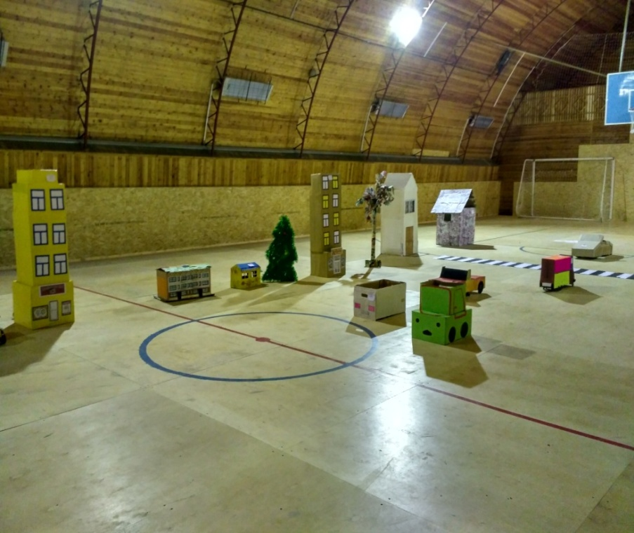

Украшение класса к Новому году

